



信息学院软件工程系

《计算机网络》实验报告

**题　　目 实验三　华3-IPv6-网络基础**

**班　　级 数字媒体技术**

**姓　　名 陈海玲**

**学　　号 35820212203215**

**实验时间 2024年10月17日**

**2024 年 10 月 17 日**

填写说明

1. 本文件为Word模板文件，建议使用Microsoft Word 2019打开，在可填写的区域中如实填写；
2. 填表时，勿破坏排版，勿修改字体字号，打印成PDF文件提交；
3. 文件总大小尽量控制在1MB以下，勿超过5MB；
4. 应将材料清单上传在代码托管平台上；
5. 在学期最后一节课前按要求打包发送至cni21@qq.com。

# 实验目的

为了顺利完成以下实验，学生应该掌握以下技能：

1、安装虚拟机。

2、安装 Windows 操作系统，使用 Windows 操作系统。

3、安装 Linux 操作系统，使用常用命令行操作 Linux 操作系统。

4、C++程序设计，使用第三方库。

5、Web 程序设计，PHP、Java 或.Net；

6、软件需求分析、设计、实现、测试和调试的基

# 实验环境

Windows10

# 实验结果

1. 下载并安装winpcap、VirtualBox、装WireShark软件、eNSP
2. 配置virtualbox中的虚拟网卡避免运行失败

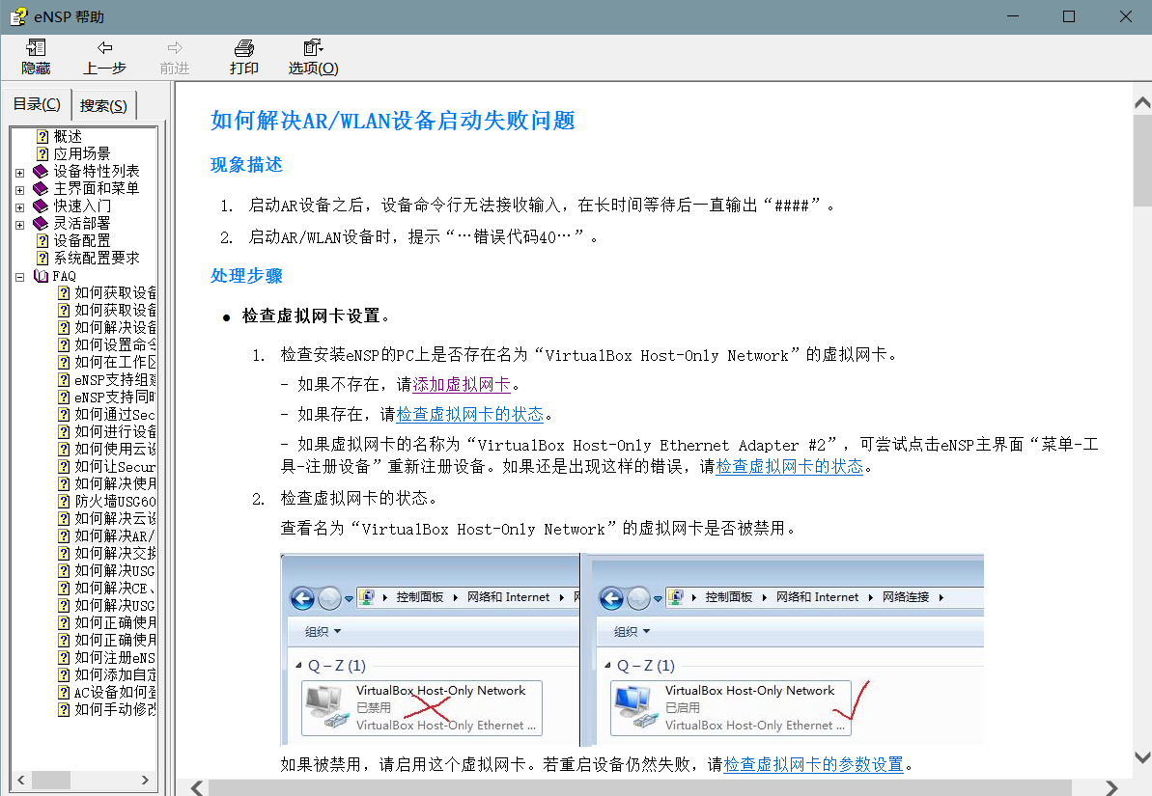

1. 使用 eNSP 搭建环境，包括路由器以及pc并且用copper及逆行连接

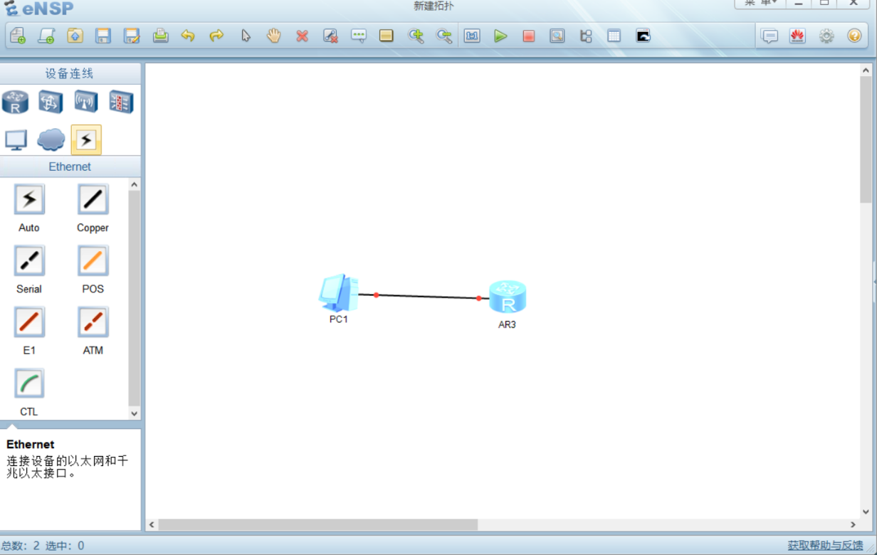

1. 完成路由器的配置

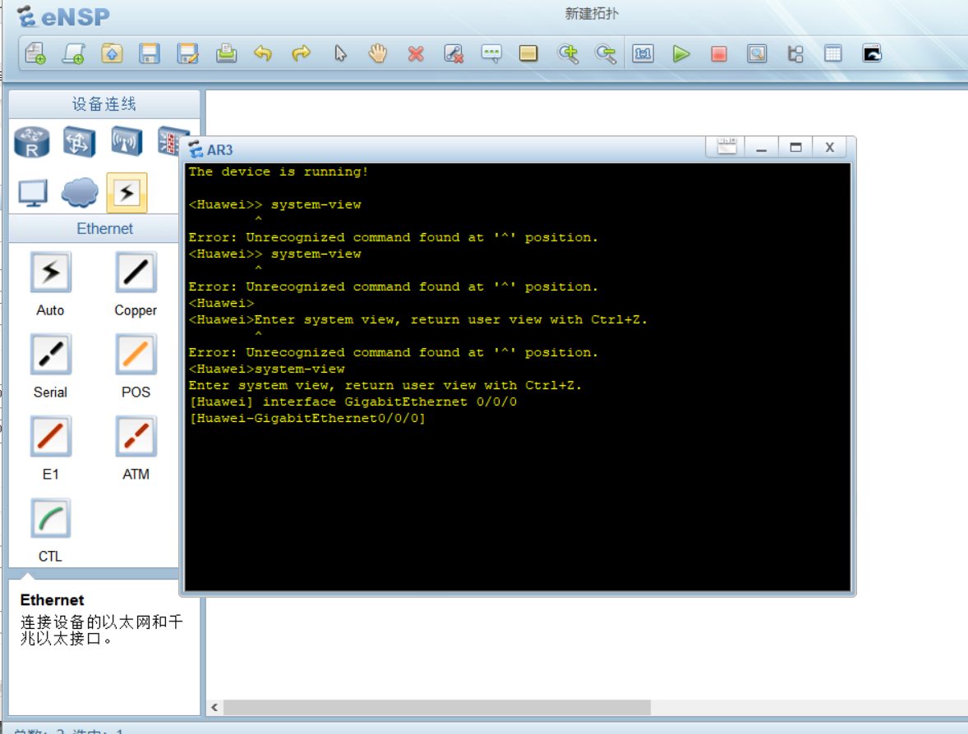

1. 配置 PC

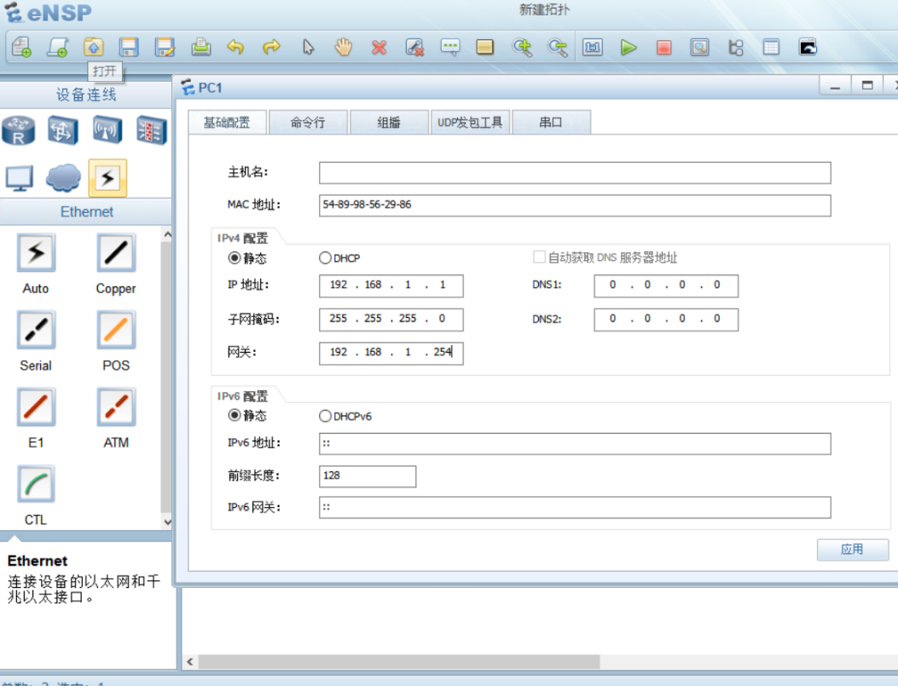

1. 测试连通性并且保存

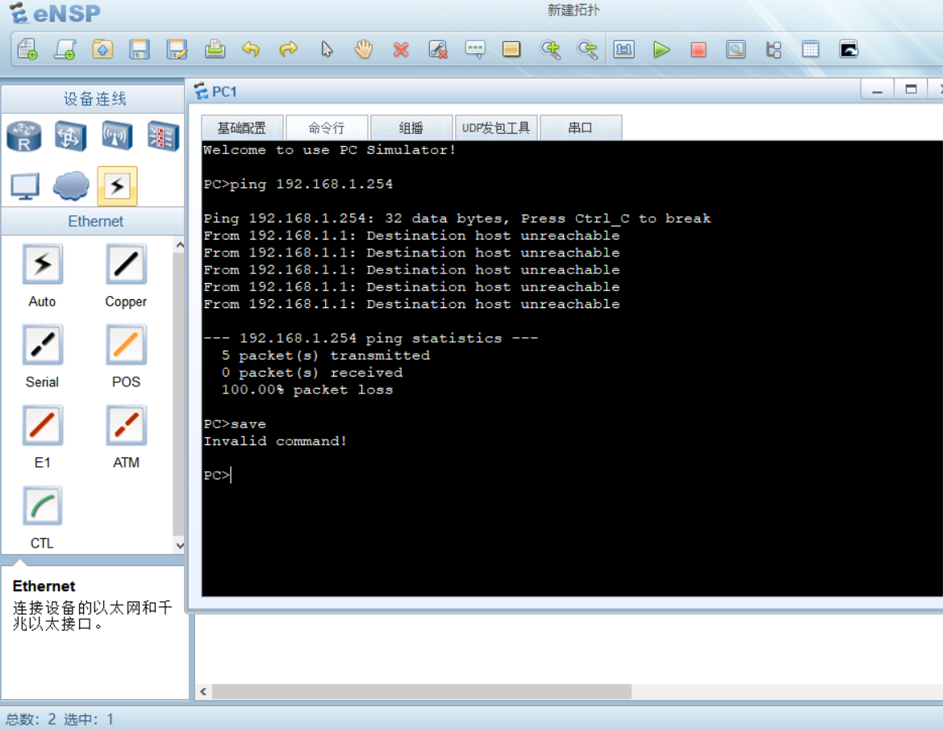

# 实验代码

本次实验的代码已上传于以下代码仓库：https://github.com/abanumber2/Computer-Network-and-Internet/tree/master

# 实验总结

本次实验主要实现了数通模拟器的安装和使用，在运行部分配置出现问题根据官方文档进行配置visualbox的配置即可。